# **I Praga y Polonia**

**MT-15377** - Web: <https://viaje.mt/iWtwi>

**9 días y 7 noches**

Desde $2154 USD | DBL + 0 IMP

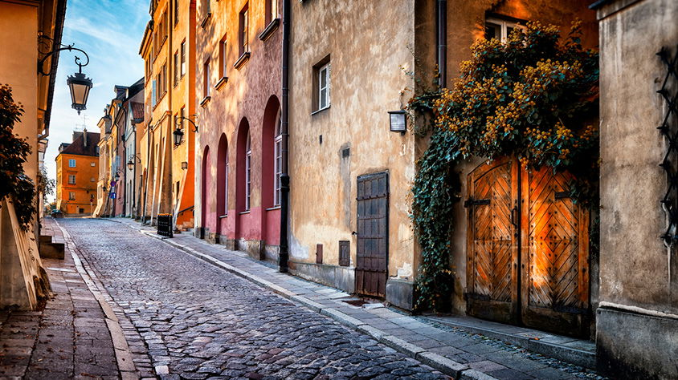

**Solo Terrestre**

#### **I SALIDAS**

Lunes (Consultar Salidas)

#### **I PAISES**

República Checa, Polonia.

#### **I CIUDADES**

Praga, Cracovia, Czestochowa, Varsovia.

#### **I ITINERARIO**

**Día 01 Ciudad de origen – Praga**

Presentarse en el aeropuerto de la ciudad de origen para tomar el vuelo trasatlántico con destino a Praga. Noche a bordo.

**Día 02 Praga**

Llegada al aeropuerto de Praga y traslado al hotel. Alojamiento.

**Día 03 Praga**

Desayuno. Prepárese para la visita de la ciudad. La visita comienza en el barrio del Castillo de Hradčany, con la Catedral de San Vito, el Castillo de Praga y el Callejón del Oro. Después de un paseo por los diversos patios del castillo, visitaremos la Ciudad Pequeña en la calle Nerudova con sus hermosas casas y símbolos antiguos. Pasaremos por la Iglesia de San Nicolás hasta el Puente de Carlos, uno de los puentes más antiguos de Europa, que une la Ciudad Pequeña con la Ciudad Vieja, y disfrutamos de la hermosa vista. Pasearemos por la calle Karlova hasta la Plaza de la Ciudad Vieja con su reloj astronómico,la iglesia gótica de Nuestra Señora de Tyn y el monumento a Jan Hus. Finalmente, llegaremos a la Ciudad Nueva, donde termina nuestro recorrido. Praga tambien es famosa por su arte en vidrio, porcelana y marionetas. Alojamiento.

**Día 04 Praga**

Desayuno. Día libre. Alojamiento.

**EXCURSIÓN OPCIONAL**

Para todos aquellos que quieran saber cómo se relajaban los emperadores, Karlovy Vary, la clásica ciudad balneario de la antigua monarquía austrohúngara.

**Día 05 Praga – Wieliczka – Cracovia**

Desayuno. Hoy dejaremos la República Checa y continuaremos hacia el este, hasta Cracovia. Antes de llegar a la antigua capital de Polonia, sin embargo, haremos un desvío a Wieliczka, donde visitaremos las famosas minas de sal. Un ascensor nos lleva a 250 metros bajo la superficie terrestre y no podemos dejar de asombrarnos. No en vano, las minas son una atracción única en el mundo y han sido incluidas en la Lista del Patrimonio Mundial de la Unesco. La visita recorre bellas capillas esculpidas en sal (siendo la más bella la dedicada a la bendita Kinga), enormes cámaras, grutas de cristal y estanques subterráneos. Llegada a Cracovia a última hora de la tarde. Alojamiento.

**Día 06 Cracovia**

Desayuno. Visita de la ciudad. Cracovia fascina por sus tesoros arquitectónicos y artísticos, tal como la colina de Wawel, durante siglos residencia de los Reyes de Polonia, la Iglesia de Santa María y su casco antiguo, donde se encuentra una de las plazas medievales más grandes de Europa, rodeada de edificios históricos. Como parte de nuestro recorrido por la ciudad, visitaremos el Castillo de Wawel sin duda, el castillo más importante de toda Polonia. La mayoría de los reyes polacos están enterrados en la catedral y conoceremos de primera mano la extensa historia de Polonia. Tarde libre. Alojamiento.

**Día 07 Cracovia – Czestochowa – Varsovia**

Desayuno. Salida hacia Czestochowa, capital religiosa de Polonia y centro de peregrinación. Esta es mundialmente conocida por su santuario de Jasna Gora donde se encuentra la capilla de la Natividad de María con la imagen de «La Virgen Negra». Una vez finalizada la visita interior del santuario, continuaremos el recorrido hacia Varsovia. Alojamiento.

**Día 08 Varsovia**

Desayuno. Visita de la ciudad. Seguiremos el camino de la Ruta Real que abarca también el casco antiguo de la ciudad, el Parque Real de Lazienki con su monumento a Chopin y la iglesia de Santa Ana. Tarde libre. Alojamiento.

**Día 09 Varsovia – Ciudad de origen**

Desayuno. Traslado al aeropuerto para tomar el vuelo con destino a la ciudad de origen.

#### **I TARIFAS**

|  |  |  |  |
| --- | --- | --- | --- |
| **Categoría** | **Doble** | **Triple** | **Sencilla** |
| Desde 2025-08-11 Hasta 2025-10-06 | $2154 | $2154 | $3162 |

- Precios indicados en USD, pagaderos en moneda nacional al tipo de cambio del día.- Consultar precio de la salida de interés, precio sujeto a cambio de acuerdo a la fecha de salida. - Este programa corresponde a una salida REGULAR (No es un bloqueo) por lo tanto los precios expresados en esta cotización están sujetos a CAMBIOS Y DISPONIBILIDAD hasta no recibir una confirmación de servicios.- Los suplementos son orientativos y corresponden a un desde, USTED deberá recibir una confirmación para tener los suplementos o PRECIO TOTAL que corresponda a la fecha solicitada - Itinerario sujeto a cambio, de acuerdo con su fecha de salida.- La tarifa de menor es aplicable entre los 4 y 06 años 11 meses de edad, compartiendo habitación con 2 adultos, si no se tiene este acomodo la tarifa a cobrar del menor sera la misma que la de un adulto.- Tarifa de infante consultar

#### **I HOTELES**

|  |  |  |  |
| --- | --- | --- | --- |
| **HOTELES PREVISTOS O SIMILARES** | | | |
| **PAÍS** | **CIUDAD** | **HOTEL** | **TIPO** |
| República Checa | Praga | - Hotel Grandium - Grandior | 4* 5* |
| Polonia | Cracovia | - Radisson Blu | 5* |
| Varsovia | - Radisson Collection Warsaw | 5* |
|
|
|
|
|
|
|
|
|
| 5*: Hoteles De Categoría Cinco Estrellas 4*: Hoteles De Categoría Cuatro Estrellas | | | |
| Esta es la relación de los hoteles prevista en este circuito, sujeta a cambios por razones operativas y de períodos de eventos o temporadas altas, en las que se podría alojar en localidades cercanas. | | | |

**Precios vigentes hasta el 31/12/2025**

#### **I EL VIAJE INCLUYE**

● 07 noches de alojamiento en categoría indicada.

● Régimen alimenticio de acuerdo a itinerario.

● Visitas según itinerario.

● Guía profesional de habla hispana.

● Traslados los indicados.

● Transporte en autocar turístico.

● Documentos electrónicos código QR (empresa socialmente responsable con el medio ambiente).

#### **I EL VIAJE NO INCLUYE**

● Boleto de avión.

● Gastos de índole personal.

● Ningún servicio no especificado.

● Propina para guías acompañantes, choferes, tasas hoteleras, tasas municipales.

● Excursiones opcionales (Sujetas a mínimo de participantes).

● Excursiones sugeridas.

● Pueden aplicar impuestos locales hoteleros a pagar directo en destino.

#### **I NOTAS**

**NOTAS DE HOTELES**

Habitaciones con dos camas: Si usted necesita habitación con dos camas, las mismas deben ser solicitadas desde el inicio de su reserva la cual deberá mencionar acomodo TWIN.

Habitaciones Triples: Las habitaciones triples están compuestas de una cama matrimonial más una cama suplementaria (rollaway)ó sofá cama, las habitaciones triples no se recomiendan para Adultos, Cuando hay menores en compañía de sus padres se requiere solicitar ocupacion en triple.

**POLÍTICAS DE CONTRATACIÓN Y CANCELACIÓN**

<https://cdn.mtmedia25.com/contratos/05-europa-salidas-regulares.pdf>

**Precios indicados en USD, pagaderos en Moneda Nacional al tipo de cambio del día.**

**Los precios indicados en este sitio web, son de carácter informativo y deben ser confirmados para realizar su reservación ya que están sujetos a modificaciones sin previo aviso.**